***Ngày soạn: .................................................***

***Ngày giảng: ...............................................***

**Tiết 9, bài 7: ĐẶC ĐIỂM PHÁT TRIỂN KINH TẾ - XÃ HỘI**

**CÁC NƯỚC CHÂU Á**

**I. MỤC TIÊU**

1. **Kiến thức**
   * + 1. Trình bày và giải thích ở mức độ đơn giản một sồ đặc điểm phát triển kinh tế của các nước ở châu Á hiện nay
   1. Biết được sự chênh lệch về kinh tế giữa các quốc gia, vùng lãnh thổ Châu Á.
2. **Kỹ năng**
   * 1. Phân tích các bảng số liệu kinh tế - xã hội, phân tích lược đồ
     2. Kĩ năng thu thập, thống kê các thông tinh kinh tế- xã hội mở rộng kiến thức.
     3. Kĩ năng vẽ biểu đồ kinh tế.
3. **Thái độ**
4. Giáo dục cho học sinh có ý thức bảo vệ tài nguyên thiên nhiên.
5. Liên hệ tình hình phát triển kinh tế ở địa phương.
6. Thái độ nghiêm túc, luôn nghiên cứu, theo dõi các thông tin kinh tế, chính trị trên thông tin đại chúng

**4.Định hướng năng lực được hình thành**

1. Năng lực chung: Giải quyết vấn đề, giao tiếp, hợp tác, tính toán, sử dụng ngôn ngữ.
2. Năng lực chuyên biệt: Tổng hợp theo lãnh thổ, sử dụng bản đồ, sử dụng số liệu thống kê, sử dụng hình ảnh....

**II. CHUẨN BỊ CỦA GIÁO VIÊN VÀ HỌC SINH:**

* 1. Đối với giáo viên : Bản đồ kinh tế châu Á ,bảng số liệu
  2. Đối với học sinh: Tư liệu , phiếu học tập, SGK ,tập bản đồ

**III. TỔ CHỨC CÁC HOẠT ĐỘNG HỌC TẬP**

**A. HOẠT ĐỘNG KHỞI ĐỘNG (Tình huống xuất phát) ( 5 phút)**

* + - 1. **Mục tiêu**

1. Giúp học sinh gợi nhớ và lại liên hệ kiến thức lịch sử về hoàn cảnh kinh tế xã hội một số nước châu Á từ thế kỉ XVI- > TK XIX .
2. Trên cơ sở các đặc điểm về vị trí địa lý, đặc điểm khí hậu ,tài nguyên tự nhiên, đặc điểm dân cư ,..đã học học sinh có cách nhìn khái quát về cơ sở để phát triển kinh tế xã hội của các nước sau khi kết thúc chiến tranh.

… -> Kết nối với bài học ...

* + - 1. **Phương pháp - kĩ thuật:** Vấn đáp qua tranh ảnh - Cá nhân.

*GV: Nguyễn Văn Chung* *Trang 37*

Kế hoạch dạy học Địa lý 8

1. **Phương tiện:** Một số tranh ảnh, nội dung về cuộc cải cách Minh Trị ThiênHoàng, bộ mặt kinh tế xã hội trước và sau chiến tranh
2. **Các bước hoạt động**

Bước 1: Giao nhiệm vụ

1. Giáo viên cung cấp một số hình ảnh về Kinh tế Nhật Bản, Thiên Hoàng, hậu quả chiến tranh và yêu cầu học sinh gợi nhớ và nhận biết :

+ Kiến thức lich sử về về hậu quả của chiến tranh gây ra

+Công cuộc phát triển kinh tế một số nước Châu Á sau chiến tranh

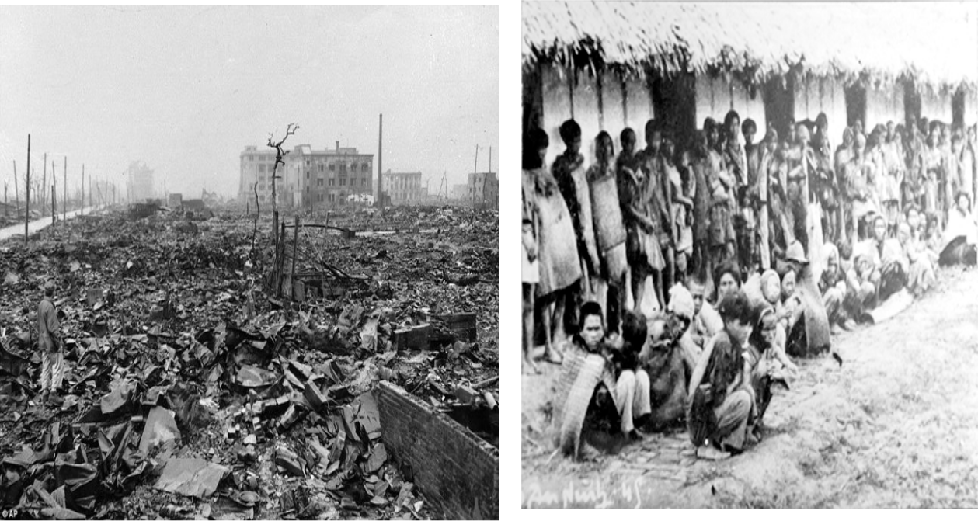

Hình 1:TP Hiroshima –Nhật Bản Hình 2: Nạn đói ở Việt Nam

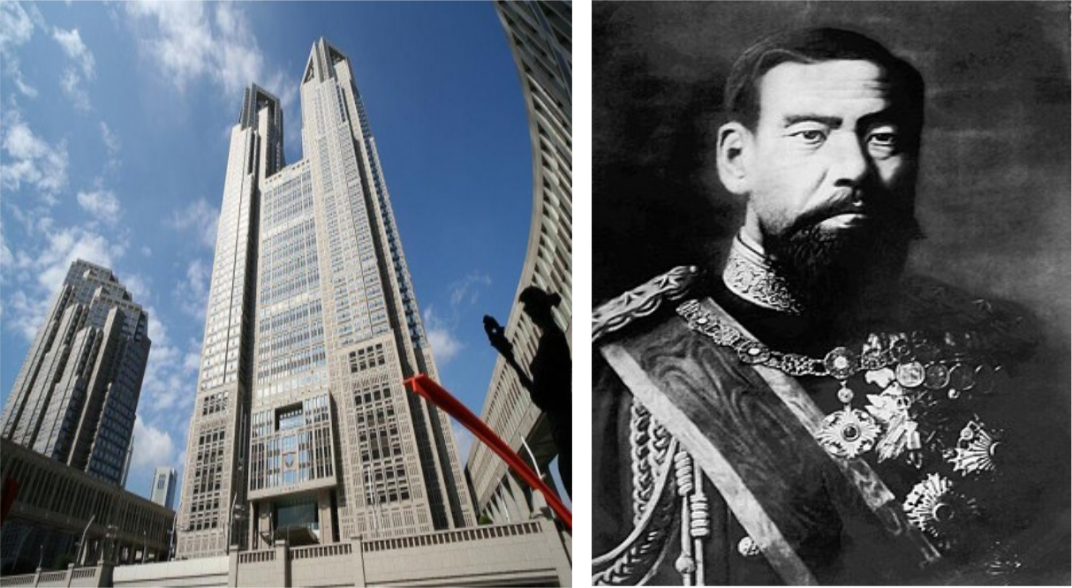

Hình 3:Tòa thị chính TOKYO Hình 4: Thiên Hoàng Minh Trị..

*GV: Nguyễn Văn Chung* *Trang 38*

Kế hoạch dạy học Địa lý 8

Hình 6 : Góc TP Sing-ga-po

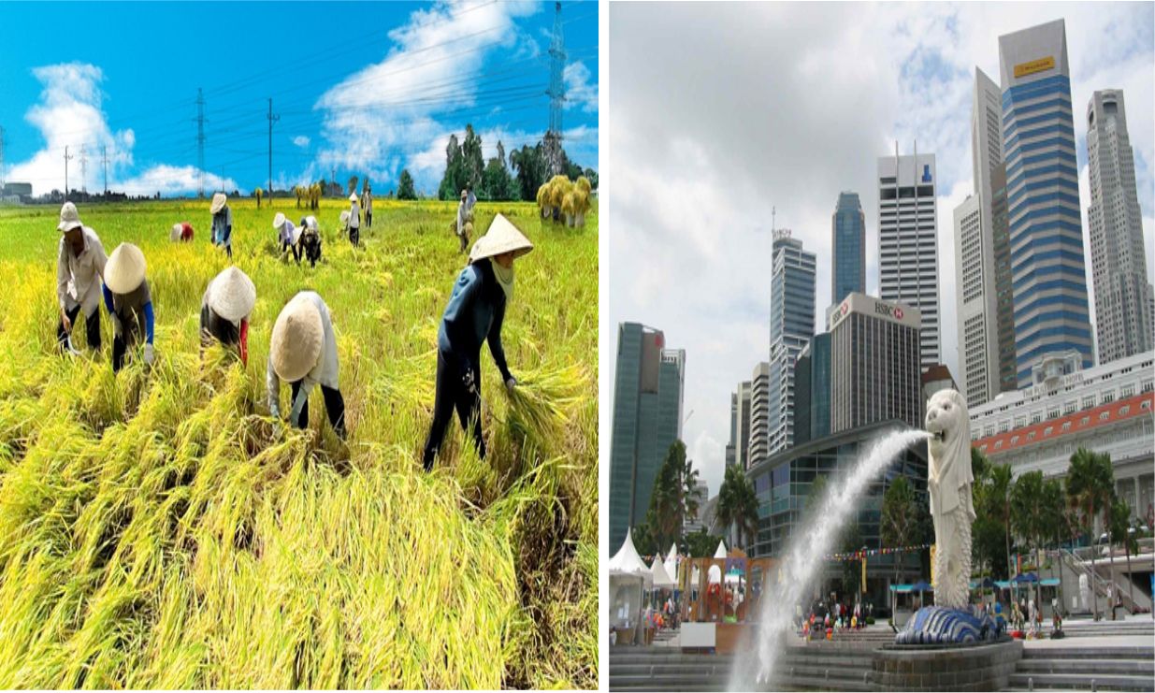

Hình 5 :Sản xuất lúa

Bước 2: HS quan sát tranh và bằng hiểu biết để trả lời

Bước 3: HS báo cáo kết quả ( Một HS trả lời, các HS khác nhận xét).

Bước 4: GV dẫn dắt vào bài.

**B. HÌNH THÀNH KIẾN THỨC MỚI**

* 1. **HOẠT ĐỘNG 1. Vài nét về lịch sử pát triển của các nước Châu Á** (Giảm tải)
     1. **HOẠT ĐỘNG 2. Đặc điểm phát triển kinh tế xã hội của các nước và lãnh thổ Châu Á hiện nay.( 30 phút)**

1. Mục tiêu:
   1. Nắm được tình trạng phát triển kinh tế còn chậm do trước kia bị đế quốc chiếm đóng.
2. Hiểu và chứng minh được sau chiến tranh thế giới thứ hai, nền kinh tế các nước ở châu Á có sự chuyển biến mạnh mẽ theo hướng công nghiệp hóa, hiện đại hóa, song trình độ phát triển kinh tế giữa các nước và vùng lãnh thổ không đồng đều.

2. Phương pháp/Kĩ thuật dạy học: PP sử dụng số liệu ,tranh ảnh, bản đồ, SGK… KT học tập hợp tác ,kĩ thuật……

3. Hình thức tổ chức: Cá nhân/Nhóm

|  |  |  |  |  |
| --- | --- | --- | --- | --- |
| **HOẠT ĐỘNG CỦA GIÁO VIÊN VÀ HỌC SINH** |  | **NỘI DUNG** | |  |
| **1)Đặc điểm KT-XH các nước Châu Á sau chiến** |  | **1)Vài nét về lịch sử pát** | |  |
| **tranh TG thứ 2***: (Cá nhân / thời gian 5 phút)* |  | **triển của các nước Châu Á** | |  |
| Bước 1: GV yêu cầu HS nghiên cứu kênh chữ đoạn |  | (Giảm tải) |  |  |
|  |  |  | |  |
| *GV: Nguyễn Văn Chung* |  | *Trang 39* | |  |

Kế hoạch dạy học Địa lý 8

|  |  |  |  |  |
| --- | --- | --- | --- | --- |
| Sau chiến tranh….sản xuất /trang 22, khai thác thông |  | **2)Đặc điểm phát triển kinh** | |  |
| tin để trả lời các câu hỏi: |  | **tế xã hội của các nước và** | |  |
| Sau chiến tranh thế giới thứ 2, các nước Châu Á có |  | **lãnh thổ Châu Á hiện nay.** | |  |
| đặc điểm nổi bật gì về: |  |  |  |  |
| -Chính trị ,xã hội :(diễn biến như thế nào ?) |  |  |  |  |
| -Nền kinh tế ? |  |  |  |  |
| -Đời sống nhân dân? ( bị ảnh hưởng ra sao) |  |  |  |  |
| -Nguyên nhân do đâu?(Tại sao kinh tế xã hội các |  |  |  |  |
| nước Châu Á lại bị ảnh hưởng như vậy?) |  |  |  |  |
| Bước 2: HS thực hiện nhiệm vụ, tự nghiên cứu đưa |  |  |  |  |
| ra kết quả làm việc và ghi vào giấy nháp. Trong quá |  |  |  |  |
| trình HS làm việc, GV phải quan sát, theo dõi, đánh |  |  |  |  |
| giá thái độ… |  |  |  |  |
| -Chính trị ,xã hội :Nhật Bản thoát khỏi cuộc |  |  |  |  |
| chiến,các nước thuộc đia giành được độc lập |  |  |  |  |
| -Nền kinh tế : kiệt quệ |  |  |  |  |
| -Đời sống nhân dân: cực khổ, thiếu .... |  |  |  |  |
| -Nguyên nhân do bị đế quốc chiếm đóng trong thời |  |  |  |  |
| gian dài |  |  |  |  |
| Bước 3: HS trình bày trước lớp, các HS khác nhận |  |  |  |  |
| xét, bổ sung. |  |  |  |  |
| Bước 4: GV nhận xét, bổ sung và chuẩn kiến thức. |  |  |  |  |
| **2)Phân tích đặc điểm kinh tế xã hội các nước** | - Tình trạng phát triển kinh tế | | |  |
| còn chậm do trước kia bị đế | | |  |
| **Châu Á***: (Hoạt động nhóm / (Thời gian 25 phút)* | quốc chiếm đóng. | | |  |
| **a. Tìm hiểu mức thu nhập của các nước Châu Á:** |  |  |  |  |
| *(Thời gian 10 phút)* |  |  |  |  |
| Bước 1:GV yêu cầu nhóm dựa vào hình 7.1/24 cho |  |  |  |  |
| biết: |  |  |  |  |
| + Có mấy nhóm nước phân theo mức thu nhập |  |  |  |  |
| *-GV cung cấp thêm thông tin về căn cứ để phân chia* |  |  |  |  |
| *mức thu nhập trên thế giới* |  |  |  |  |
| *- Mức thu nhập dưới 735 USD/ người/năm : thu* |  |  |  |  |
| *nhập thấp.* |  |  |  |  |
| *- Từ 735 đến 2934 USD/ người/năm : thu nhập trung* |  |  |  |  |
| *bình dưới .* |  |  |  |  |
| *- Từ 2935 đến 9075 USD/ người/năm : thu nhập* |  |  |  |  |
| *trung bình trên .* |  |  |  |  |
| *- Trên 9075 USD/ người/năm : thu nhập cao.* |  |  |  |  |
| + Hãy thống kê tên các nước vào các nhóm có thu |  |  |  |  |
|  |  |  | |  |
| *GV: Nguyễn Văn Chung* |  | *Trang 40* | |  |

Kế hoạch dạy học Địa lý 8

nhập như nhau theo bảng thống kê cho sẵn (Hoặc bảng trong)

+Cho biết số nước có thu nhập cao,thu nhập thấp tập trung nhiều nhất ở khu vực nào?

1. Nhận xét mức thu nhập của phần lớn các nước châu Á như thế nào ?

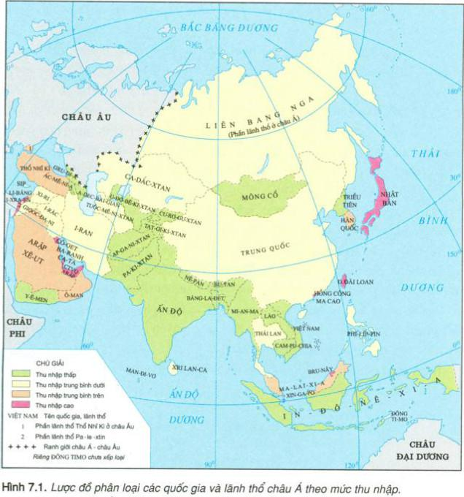

Bước 2: Học sinh các nhóm thực hiện nhiệm vụ

(GV yêu cầu học HS thực hiện nhiệm vụ theo nhóm như đã phân công - nhiệm vụ này đã được giao về cho HS ở tiết 6 :Hoạt động vận dụng và mở rộng)

Bước 3:Đại diện nhóm trình bày trước lớp, các nhóm khác nhận xét, bổ sung.

Bước 4: GV nhận xét, bổ sung và chuẩn kiến thức và lưu ý thêm cho HS các nước gạch chân

(Phiếu học tập phụ lục 1)

1. Các nước có thu nhập cao tập trung ở khu vực Đông Á và khu vực Tây Nam Á.

-Các nước có mức thu nhập thấp tập trung nhiều ở khu vực Nam Á, Đông Nam Á

1. Số lượng các quốc gia có mức thu nhập thấp và dưới trung bình còn chiếm tỉ lệ cao=> đời sống nhân dân các nước Châu Á còn nghèo khổ

*GV: Nguyễn Văn Chung* *Trang 41*

Kế hoạch dạy học Địa lý 8

(GV chuyển ý*)Tại sao lại có sự khác nhau đó? Mức* *thu nhập có mối quan hệ như thế nào với cơ cấu nền kinh tế ? Tiếp tục phân tích bảng 7.2*

***b.Phân tích đặc điểm kinh tế các nước Châu Á:***

***(Hoạt động nhóm)*** *(Thời gian 15 phút)*

Bước 1:Yêu cầu HS quan sát bảng 7.2

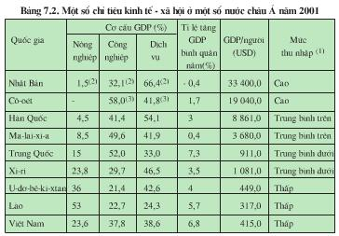

Để thảo luận nhóm giải quyết các nhiệm vụ sau :

- Hiên nay số lượng các quốc gia có mức thu nhập thấp và dưới trung bình còn chiếm tỉ lệ cao

1. Nước có bình quân GDP đầu người cao nhất ?Thấp nhất ?Mức thu nhập giữa hai nước chênh nhau khoảng bao nhiêu lần? Nếu so với Việt Nam thì có mức chênh lệch bao nhiêu?
   1. Nhận xét gì về mức thu nhập giữa các nước và vùng lãnh thổ Châu Á?
   2. Nguyên nhân? (- Điều kiện tự nhiên, kinh tế và chính sách phát triển khác nhau=>trình độ phát triển KT-XH không đều)

-Tỉ trọng giá trị nông nghiệp trong cơ cấu của các nước thu nhập cao khác các nước có thu nhập thấp ở chỗ nào?

|  |  |  |
| --- | --- | --- |
| +Nhận xét | tình hình phát triển kinh tế của những | -Trình độ phát triển kinh tế |
| nước này ? Nhật Bản; Việt Nam và Lào? Vì sao? | | xã hội không đều: |

1. Vì sao Cô- Oét lại có mức thu nhập cao, chỉ đứng sau Nhật Bản?
2. Những nước nào có tỉ trọng giá trị công nghiệp cao nhất?

|  |  |
| --- | --- |
| Ngoài ra một số nước ở Châu Á có tốc độ phát triển | +Nhật Bản có nền kinh tế |
| cao,nhanh nền kt hướng ra xuất khẩu,.nên được gọi | phát triển toàn diện nhất |
| là những nước công nghiệp mới | Châu Á |
| Châu Á còn có những nước nông -công nghiệp | +Việt Nam ,Lào,..là những |
| *GV: Nguyễn Văn Chung* | *Trang 42* |

Kế hoạch dạy học Địa lý 8

|  |  |
| --- | --- |
| nhưng lại có nền kinh tế hiện đại phát triển như Ấn | nước đang phát triển, kinh tế |
| Độ, Pa-ki-xtan,.. | chủ yếu dựa vào sản xuất |
| -Nhận xét về tốc độ tăng trưởng GDP bình quân | nông nghiệp |
| +Cô- oét , Ả- rập-xê –út,..là |
| hàng năm của các nước Châu Á? (Tốc độ tăng | những nước giàu nhưng kinh |
| trưởng GDP bình quân hàng năm của Thế giới là | tế phát triển chưa cao |
| 3%) | +Ma- lai- xi-a ,Trung Quốc,.. |
| +Quốc gia nào có tốc độ tăng trưởng GDP bình quân |
| là những nước có tốc độ |
| cao và nhanh hơn TG? | công nghiệp hóa nhanh, nông |
| - Tốc độ tăng trưởng kinh tế GDP bình quân năm có | nghiệp vẫn đóng vai trò quan |
| mối tương quan như thế nào với mức thu nhập? | trọng |
| +Hàn Quốc, Sing-ga-po,…là |
| - Tốc độ gia tăng GDP hàng năm của nhiều nước cao |
| những nước công nghiệp mới |
| hơn TG đã phản ánh xu hướng phát triển kinh tế như |  |
| thế nào của nhiều nước châu Á ? |  |
| Bước 2: Học sinh các nhóm thực hiện nhiệm vụ |  |
| được giao theo yêu cầu |  |
| Bước 3: HS trình bày trước lớp, các HS khác nhận |  |
| xét, bổ sung. |  |
| -Nước có thu nhập cao nhất ( Nhật Bản) có mức |  |
| chênh lệch gấp 105 lần so với nước có mức thu nhập |  |
| thấp nhất (Lào ) gấp Việt Nam 80,5 lần. |  |
| Nước có tỉ trong giá trị nông nghiệp trong cơ cấu |  |
| GDP cao thì có GDP/người thấp, mức thu nhập |  |
| trung bình và thấp và ngược lại.. |  |
| -Các quốc qia có mức thu nhập thấp nhưng lại có tỉ |  |
| lệ tăng trưởng GDP cao => Dấu hiệu cho thấy nền |  |
| kinh tế các nước châu Á nói chung và các nước TQ, |  |
| VN, Lào,…đang có những bước phát triển vượt bậc, |  |
| rút ngắn khoảng chênh lệch giàu và cách nghèo |  |
| Đây cũng là xu thế phát triển kinh tế của các nước |  |
| châu Á từ sau chiến tranh thế giới thư 2 đến nay: |  |
| Nâng cao tỉ trọng khu vực công nghiệp và dịch vụ |  |
| ,giảm dần tỉ trọng nông nghiệp |  |
| ( tức là phát triển nên kinh tế theo hướng công |  |
| nghiệp hóa) |  |
| Liên hệ: Hiện nay nề KT Việt Nam có sự thay đổi ra |  |
| sao? (Mức thu nhập? Tỉ trọng giá trị nông nghiệp |  |
| trong cơ cấu GDP tăng hay giảm so với năm 2001) |  |
|  |  |
| *GV: Nguyễn Văn Chung* | *Trang 43* |

Kế hoạch dạy học Địa lý 8

Bước 4: GV nhận xét, bổ sung và chuẩn kiến thức và lưu ý thêm cho HS

Bước 2: Học sinh các nhóm thực hiện nhiệm vụ

Bước 3: HS trình bày trước lớp, các HS khác nhận xét, bổ sung.

Bước 4: GV nhận xét, bổ sung và chuẩn kiến thức

- Sau chiến tranh thế giới thứ

hai, nền kinh tế các nước ở

châu Á có sự chuyển biến

mạnh mẽ theo hướng công

nghiệp hóa, hiện đại hóa

|  |  |  |  |  |  |  |  |  |  |  |  |  |  |  |  |  |  |
| --- | --- | --- | --- | --- | --- | --- | --- | --- | --- | --- | --- | --- | --- | --- | --- | --- | --- |
| **Phụ lục 1:** | **PHIẾU HỌC TẬP 1** | | | | | | | | | | | | | | | | |
| Kết quả bảng kiến thức phiếu học tập: | | | | | | | | | | | | | | | | | |
| Kể tên các nhóm nước phân theo mức thu nhập | | | | | | | | | | | | | | | | | |
|  | |  |  |  |  |  |  |  |  |  |  |  |  |  |  |  |  |
| Nhóm nước theo mức thu nhập | | |  |  | Tên các nước và vùng lãnh thổ | | | | | | | | | | | | |
|  |  |  |  |  |  |  |  |  |  |  |  |  |  |  |  |  |  |
|  |  |  |  |  |  |  |  |  |  |  |  |  |  |  |  |  |  |
|  |  |  |  |  |  |  |  |  |  |  |  |  |  |  |  |  |  |
|  |  |  |  |  |  |  |  |  |  |  |  |  |  |  |  |  |  |
| **THÔNG TIN PHẢN HỒI PHIẾU HỌC TẬP 1** | | | | | | | | | | | | | | | | | |
|  | |  |  | | | | | | | | | | | | | | |
| Nhóm nước theo mức thu nhập | |  | Tên các nước và vùng lãnh thổ | | | | | | | | | | | | | | |
| Nhóm các nước thu nhập thấp | |  | Ấn Độ, Pakixtan, Ápganixtan, Tátgikixtan, | | | | | | | | | | | | | | |
|  |  |  | **Udơbêkixtan**, Cưrơgixtan, Nêpan, Butan, | | | | | | | | | | | | | | |
|  |  |  |  |  | |  |  |  |  |  |  |  |  |  |  |  |  |
|  |  |  | Bănglađét, Mông cổ, Mianma**, Lào**, **Việt Nam**, | | | | | | | | | | | | | | |
|  |  |  |  |  | |  |  |  | |  |  |  |  |  |  |  |  |
|  |  |  | Campuchia, Inđônêxia, Yêmen, Triều Tiên,… | | | | | | | | | | | | | | |
| Nhóm các nước thu nhập trung | |  |  | **Trung Quốc**, LB Nga (phần lãnh thố châu Á), | | | | | | | | | | | | | |
|  |  |  |  |  | |  |  |  | |  |  |  |  | | | | |
| bình dưới |  |  | Philippin, Xrilanca, Iran**, Xiri**, Irắc,.. | | | | | | | | | | | | | | |
|  | |  |  |  | | | | | | | |  |  | | | | |
| Nhóm các nước thu nhập trung | |  |  | Arập Xêút, Ô Man, Thổ Nhĩ Kì, Ácmênia, | | | | | | | | | | | | | |
| bình trên |  |  | **Malaixia** ,**Hàn Quốc**,.. | | | | | | | | | | | | | | |
|  | |  |  | | |  |  | | | |  | | | | | | |
| Nhóm các nước thu nhập cao | |  | **Nhật Bản**, Đài Loan, Cata, Côoét, Ixraen, | | | | | | | | | | | | | | |
|  |  |  | Brunây,.. | | | | |  | | | | | | | | | |

**C. HOẠT ĐỘNG LUYỆN TẬP** *(Thời gian: 5 phút)*

*GV: Nguyễn Văn Chung* *Trang 44*

Kế hoạch dạy học Địa lý 8

I.Trắc ngiệm: Chọn câu đúng

1. Đánh giá như thế nào về tình hình phát triển kinh tế xã hội các nước và vùng lãnh thổ Châu Á cuối TK XX?

a. Phát triển không đều c. Phát triển chậm

b. Phát triển đều d. Không phát triển

1. Số lượng các quốc gia và vùng lãnh thổ Châu Á có mức thu nhập thấp và dưới trung bình chiếm tỉ lệ :

a. thấp b. trung bình c. khá d. cao

3. Điền vào chỗ trống kiến thức còn thiếu:

1. Những nước có mức thu nhập thấp và dưới trung bình thì tỉ trọng giá trị nông nghiệp trong cơ cấu GDP ……………Ví dụ như nước:……………………………
2. Những nước có mức thu nhập cao thì tỉ trọng giá trị nông nghiệp trong cơ cấu GDP

……………Ví dụ như nước:……………………………

II.Tự luận:

1.Tại sao Nhật Bản là một nước cũng chịu ảnh hưởng nặng nề của chiến tranh nhưng mức thu nhập của Nhật Bản cao nhất cũng là nước nước phát triển toàn diện và sớm nhất của châu Á?

**GIÁO DỤC KỸ NĂNG SỐNG CHO HS**

*Nhật Bản chịu tổn thất nặng nề sau chiến tranh nhưng kinh tế Nhật phát triển toàn diên :*

* 1. *Nguyên nhân:*
     + 1. *Truyền thống văn hóa giáo dục: con người Nhật được đào tạo chu đáo, có đạo đức tốt, có trình độ tay nghề cao, sống kỉ luật và coi trọng tiết kiệm.*
       2. *Các công ty Nhật có tầm nhìn xa, năng động sáng tạo nên có sức cạnh tranh*

*cao.*

* + - 1. *Vai trị quan trọng của nhà nước trong việc điều tiết và quản lí nền kinh tế có hiệu quả cao.*
    1. *Chi phí quốc phòng ít (chiếm khơng quá 1% GDP), do quân đội Mĩ đóng quân tại nhiều căn cứ quân sự trên đất Nhật.*
    2. *Nhật Bản biết lợi dụng các yếu tố bên ngoài: liên minh chặt chẽ với Mĩ, các đơn đặt hàng của Mĩ cho cuộc chiến tranh Triều Tiên, Việt Nam.*

1. *GV: Quỹ tiền tệ quốc IMF công bố danh sách Top 10 nền kinh tế lớn nhất thế giới 2011 dựa trên số liệu về tổng sản phẩn quốc nội (GDP) năm 2010. Trung Quốc đã vượt qua Nhật Bản để trở thành nền kinh tế lớn thứ 2 thế giới. Trong danh sách, châu Mỹ đóng góp 1, châu Âu đóng góp 5, châu Á đóng góp 4.*

*GV: Hiện nay Trung Quốc là cường quốc số 1 châu Á và thứ 2 thế giới sau*

*GV: Nguyễn Văn Chung* *Trang 45*

Kế hoạch dạy học Địa lý 8

3. Đánh giá chung tình hình phát triển KT-XH cuối TK XX theo bảng sau:

Trình độ phát triển KT –XH

..….…………………………….

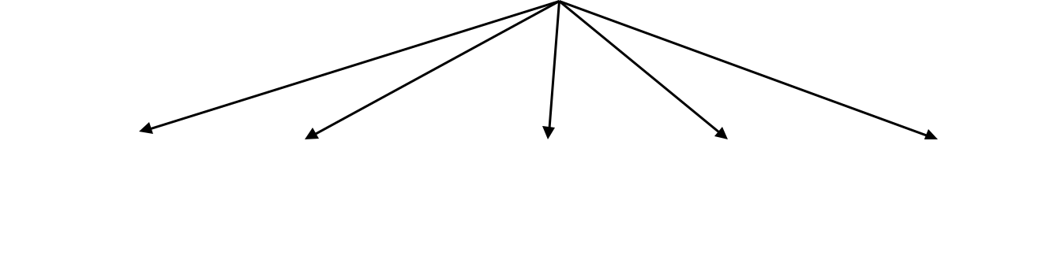

|  |  |  |  |  |  |  |  |  |
| --- | --- | --- | --- | --- | --- | --- | --- | --- |
| Phát..….………triển |  | ..….……… |  | ..….……… |  | Thu..….………nhậpcao |  | ..….……… |
| toàn………diện |  | …………… |  | …………… |  | nhờ………khai thác |  | ..….……… |
|  |  |  |  | …………… |
| nhất |  | …………… |  | ………….. |  | ,xk dầu khí |  | ……… |
|  |  |  |  | ………….. |
|  |  |  |  |  |  |  |  |  |
|  |  |  |  |  |  |  |  |  |



|  |  |  |  |  |  |  |  |  |  |
| --- | --- | --- | --- | --- | --- | --- | --- | --- | --- |
| Nước…….. |  | ..….……… |  |  | ..….……… |  | ..….……… |  | Lào, Việt |
|  |  | …………… |  |  | …………… |  | …………… |  | Nam, Cam |
|  |  | …………… |  |  | …………… |  | …………… |  | puchia,… |
|  |  |  |  |  | **\*** |  |  |  |  |
|  |  |  |  |  |  |  |  |

**D. HOẠT ĐỘNG VẬN DỤNG, MỞ RỘNG** (Thời gian: 5 phút)

1. Làm các bài tập trong SGK
2. Xem các hình 8.1 và 8.2 đồng thời trả lời các câu hỏi trong bài 8SGK/ 25
3. Thành tựu về nông nghiệp của các nước châu Á được biểu hiện như thế nào?
4. Dựa vào đâu các nước Tây Nam Á trở thành các nước có thu nhập cao?
5. Kể tên 2 vùng sản xuất lúa lớn nhất ở nước ta ? Vì sao Việt Nam là quốc gia sản xuất được nhiều lúa gạo?